- man ls /ls --help查询具体用法
2.管道命令操作符是：”|”,它仅能处理经由前面一个指令传出的正确输出信息，也就是 standard output 的信息，对于 stdandard
error 信息没有直接处理能力。然后，传递给下一个命令，作为标准的输入 standard input.
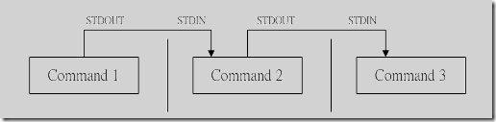
3.linux挂载问题
说window退出不完全，我重新启动就好了，是不是跟window的快速启动有关
4.ubuntu的安装，usb盘问题

